哈尔滨工业大学 计算学部
2024年秋季学期《开源软件开发实践》
Lab 1：Git实战

姓名 | 学号 | 联系方式
朱鹏宇 | 2022211828 | 824145346@qq.com

目 录

1 实验要求 1
2 安装Git 1
2.1 本地机器上安装git 1
2.2 申请github帐号 1
3 Git操作过程 2
3.1 实验场景(1)：仓库创建与提交 2
3.2 实验场景(2)：分支管理 6
3.3 实验场景(3)：在线Git练习 10
4 小结 14

[文档全部完成之后，请更新上述区域]

实验要求
实验目标：
熟练掌握Git的基本指令和分支管理指令；
掌握Git支持软件配置管理的核心机理；
使用Git/Github管理自己的项目源代码
实验过程：
（1）本地仓库的创建与提交，并推送到github上
（2）仓库的分支管理
（3）在线Git Branching练习

安装Git

本地机器上安装git
版本号：Git 2.44.0
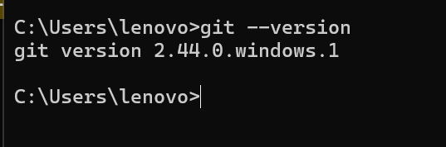

申请github帐号
账号名称：Jackkyia
URL地址：https://github.com/OSSDP/Lab1-2022211828
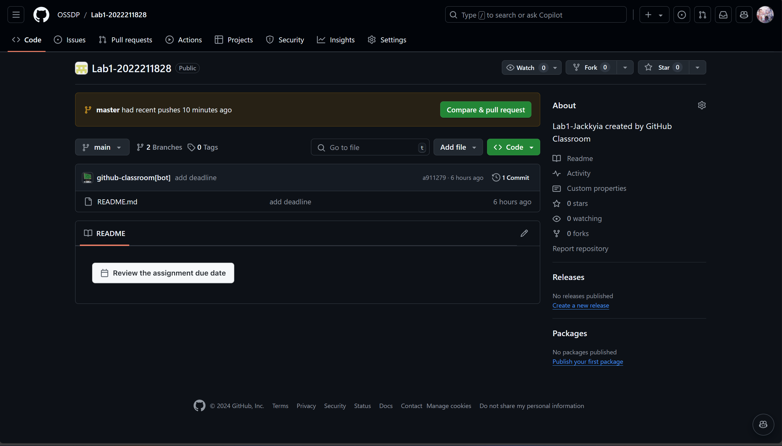

Git操作过程

实验场景(1)：仓库创建与提交
R1.0: 在进行每次git操作之前，随时查看工作区、暂存区、git仓库的
状态，确认项目里的各文件当前处于什么状态；
git status
R1.1：本地初始化一个git仓库，将自己开发的某个软件的源代码文件加
入进去，纳入git管理；
git init
git add *
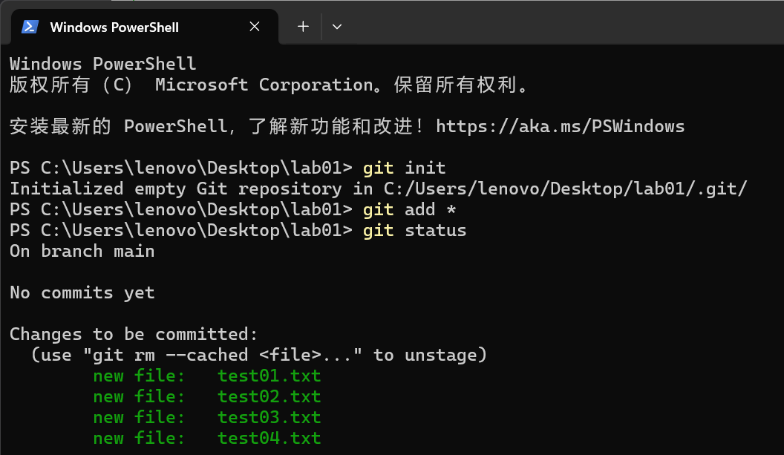
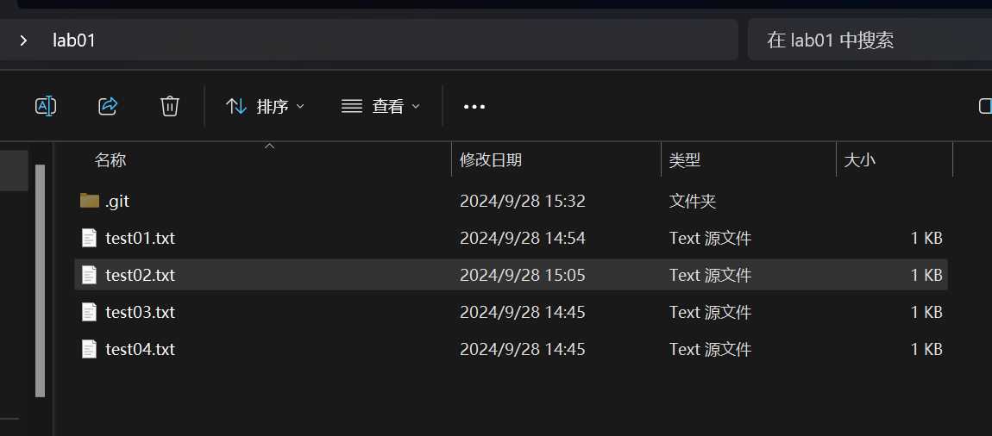
R1.2：提交 （git commit -m “第一次提交”） 并对某个文件内容进行修改
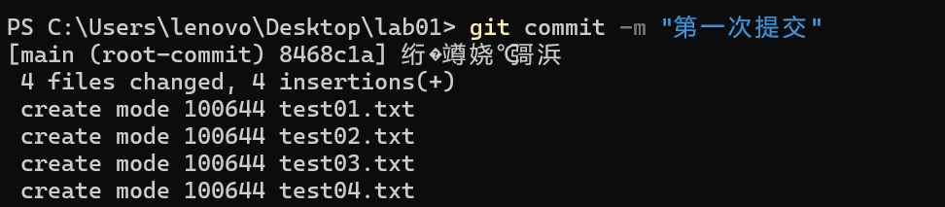
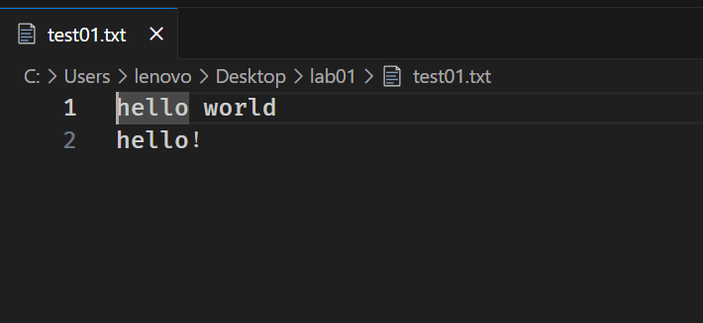对test01进行修改
R1.3：查看上次提交之后都有哪些文件修改、具体修改内容是什么；
git diff
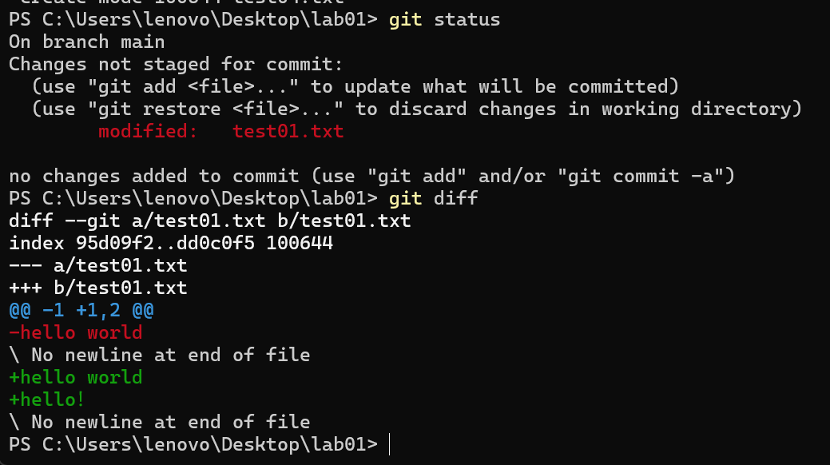
R1.4：重新提交；再次对某个(些)文件的内容进行修改；git commit -m “第二次提交”
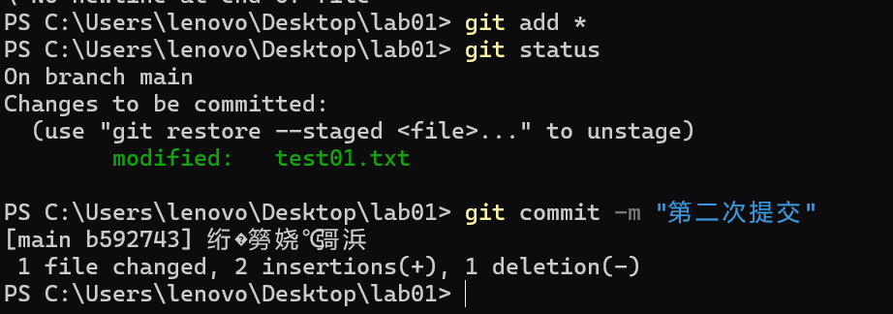
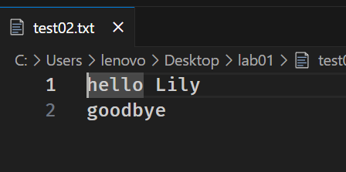修改test2的内容
R1.5：重新提交； git commit -m “第三次提交”
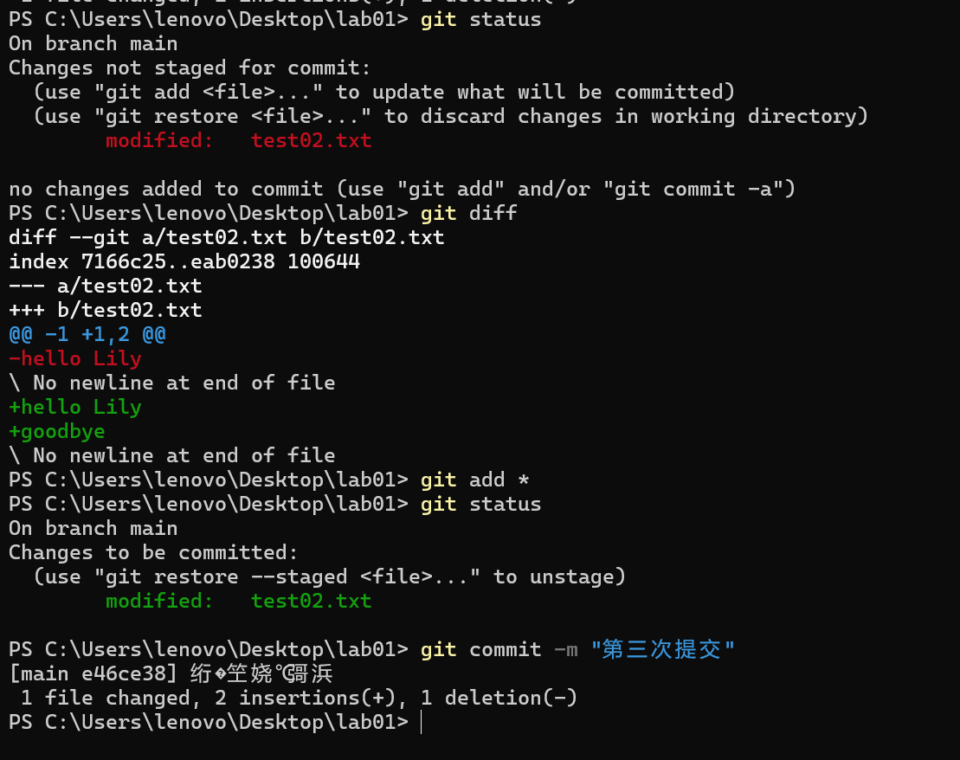
R1.6：把最后一次提交撤销；
git reset HEAD^
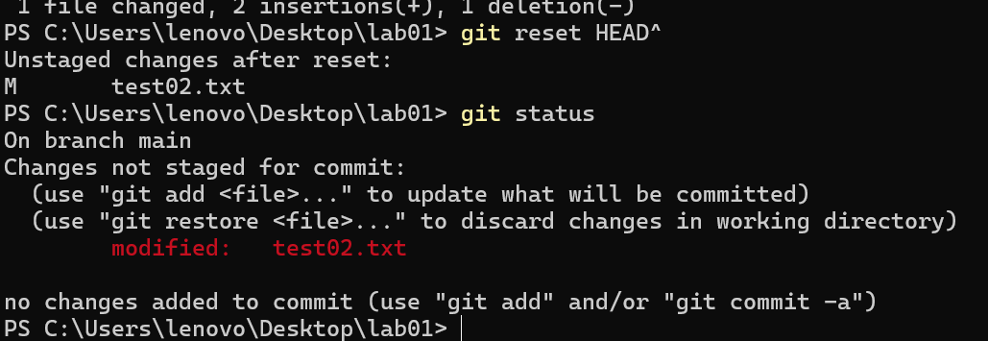
R1.7：查询该项目的全部提交记录；
git log
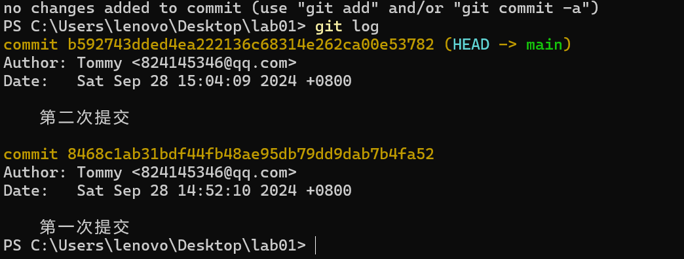
R1.8：在本地仓库建立同实验远程仓库之间的关联；
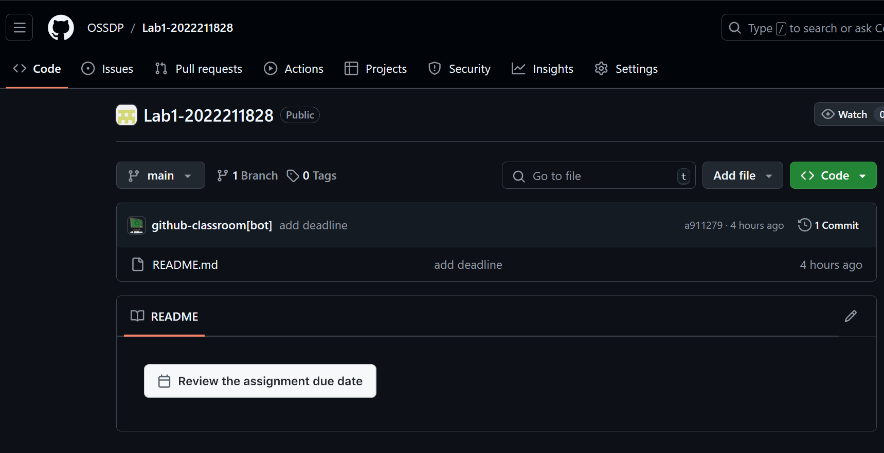
建立本地仓库和远程仓库的连接
git remote add origin https://github.com/OSSDP/Lab1-2022211828.git
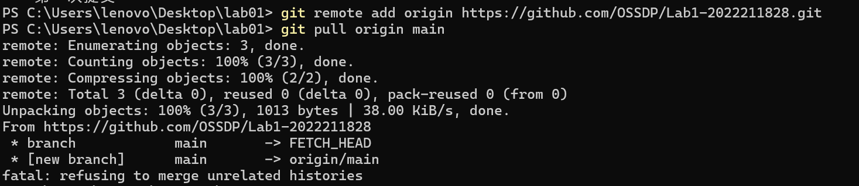
R1.9：将之前各步骤得到的本地仓库内容全部内容推送到GitHub远程仓库；
git push origin master
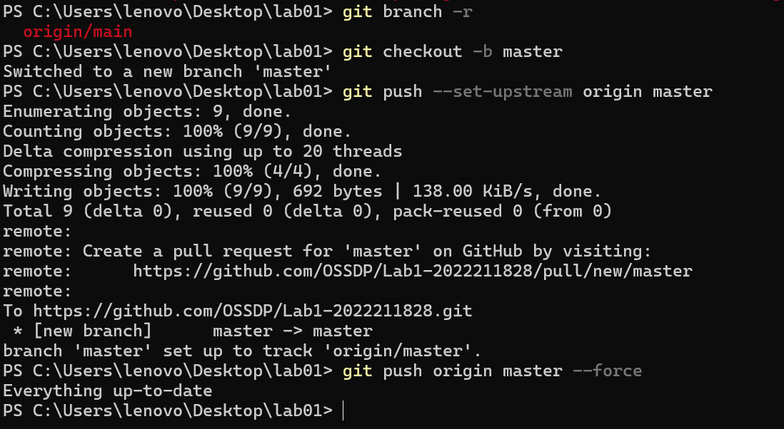

实验场景(2)：分支管理
R2.1：获得本地仓库的全部分支，切换至分支master；
git branch
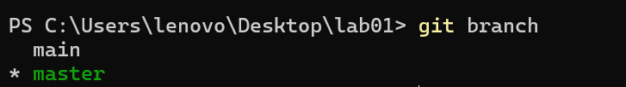
R2.2：在master基础上建立两个分支B1、B2；
git branch B1，B2
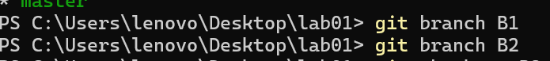
R2.3：在B2分支基础上创建一个新分支C4；
切换到B2 git checkout B2
git branch C4
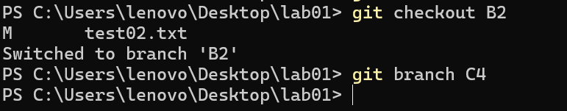
R2.4：在C4上，对某个文件进行修改并提交；
git commit -m “C4第一次提交”
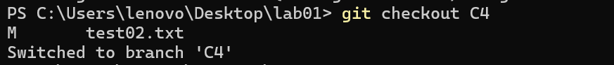
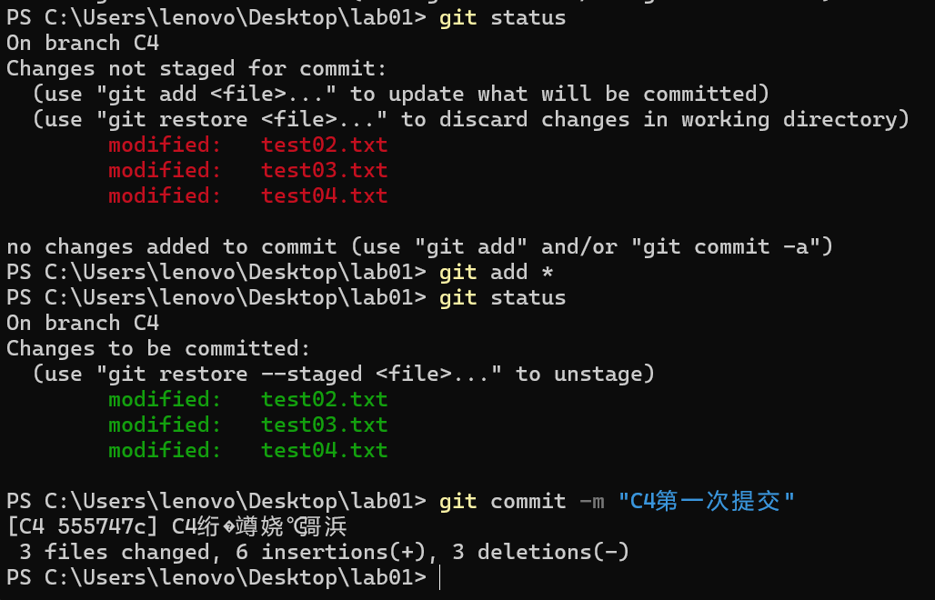
R2.5：在B1分支上对同样的某个文件做不同修改并提交；
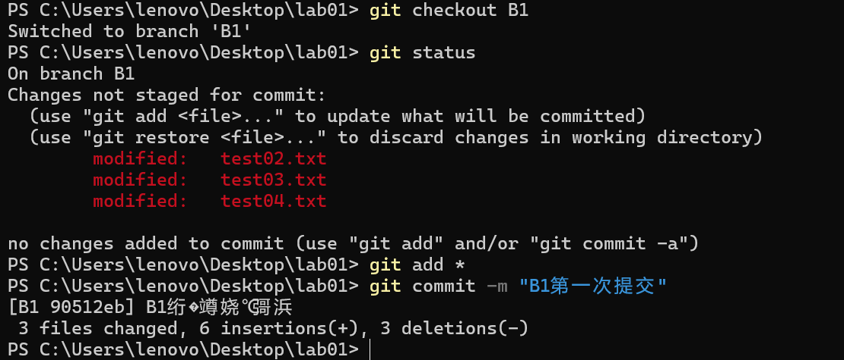
R2.6：将C4合并到B1分支，若有冲突，手工消解；
git merge C4
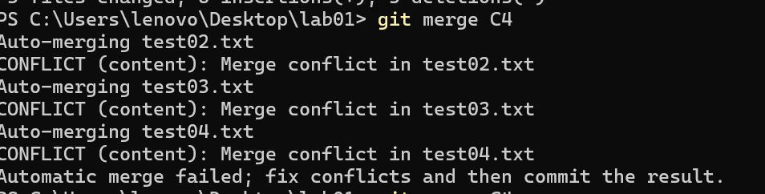
产生冲突
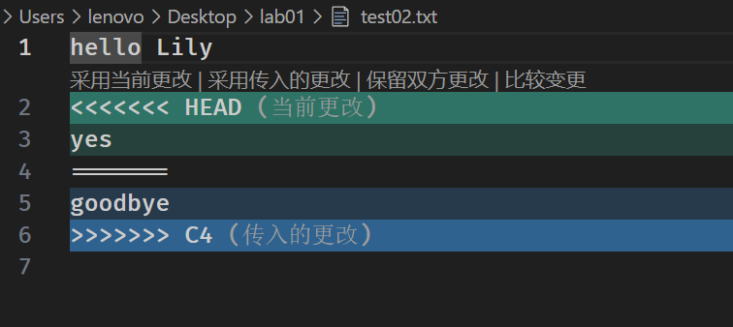
冲突消解
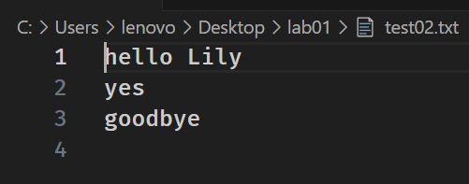
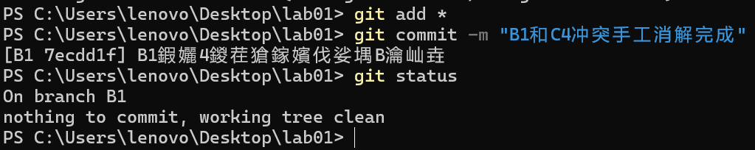
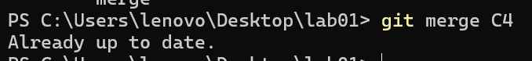
R2.7：在B2分支上对某个文件做修改并提交；
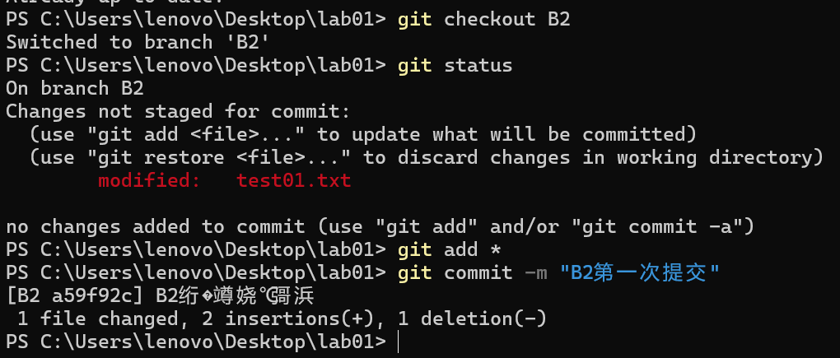
R2.8：查看目前哪些分支已经合并、哪些分支尚未合并；
git log --oneline –-graph -–decorate –-all
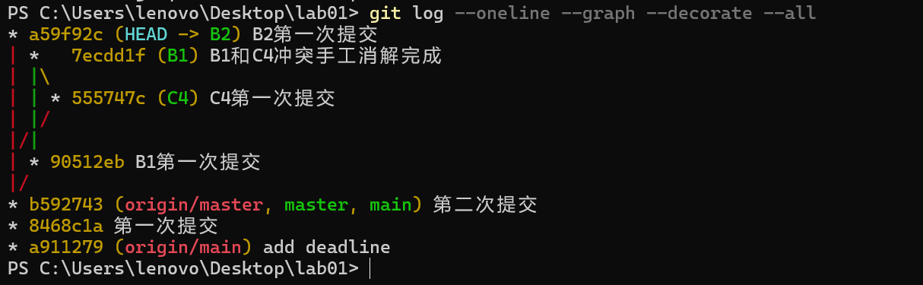
R2.9：将已经合并的分支删除，将尚未合并的分支合并到一个新分支上，
分支名字为你的学号；
删除分支 git branch -D B1
合并分支到2022211828 git checkout -b 2022211828
git merge B2
git merge master
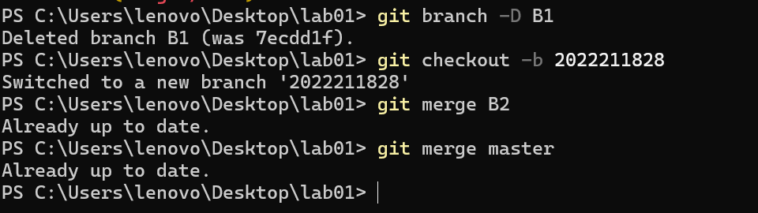
R2.10：将本地以你的学号命名的分支推送到GitHub上自己的仓库内；
git push origin 2022211828:master
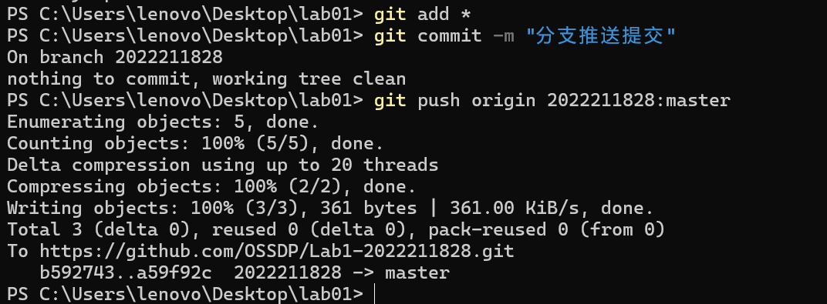
R2.11：查看完整的版本变迁树；
git log --oneline –-graph -–decorate –-all
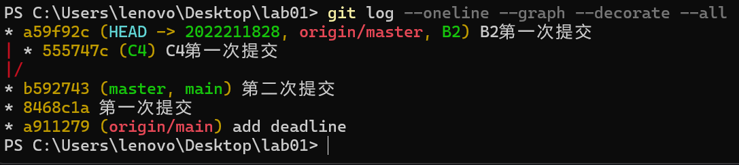
R2.12：在Github上以web页面的方式查看你的Lab1仓库的当前状态。
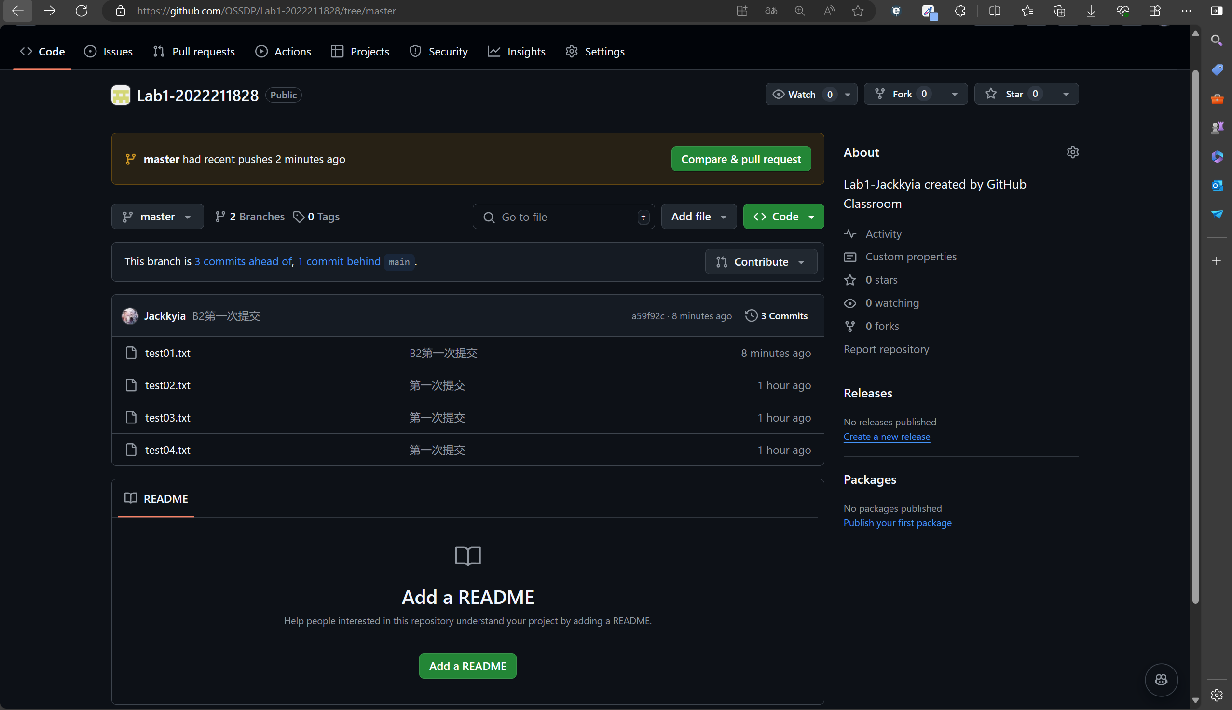

实验场景(3)：在线Git练习
给出完成的所有任务的命令，格式如下：
- 主要页面-基础篇
任务1：
git commit
git commit
任务2：
git branch bugFix
git checkout bugFix
任务3：
git branch bugfix
git checkout bugFix
git commit
git checkout main
git commit
git merge bugFix
任务4：
git branch bugFix
git checkout bugFix
git commit
git checkout main
git commit
git checkout bugFix
git rebase main
- 主要页面-高级篇
任务1：
git checkout C4
任务2：
git checkout bugFix^
任务3：
git checkout bugFix
git branch -f main C6
git checkout main
git branch -f bugFix HEAD~4
git checkout C1
任务4：
git reset HEAD^
git checkout pushed
git revert HEAD
- 主要页面-移动提交记录
任务1：
git cherry-pick C3 C4 C7
任务2：
git rebase -i HEAD~4
- 主要页面-杂项
任务1：
git checkout main
git cherry-pick C4
任务2：
git rebase -i HEAD~2
git commit –-amend
git rebase -i HEAD~2
git branch -f main
任务3：
git checkout main
git cherry-pick C2
git commit –amend
git cherry-pick C3
任务4：
git tag v0 C1
git tag v1 C2
git checkout v1
任务5：
git describe main
git describe side
gir describe bugFix
git commit
- 主要页面-高级话题*
任务1：
git rebase main bugFix
git rebase bugfix side
git rebase side another
git rebase another main
任务2：
git branch bugWork main~1^2~1
任务3：
git branch -f one main
git branch -f two main
git branch -f three main~3
git rebase one -i one~4
git rebase two -i two~4
- 远程页面-Git远程仓库
任务1：
git clone
任务2：
git commit
git checkout o/main
git commit
任务3：
git fetch
任务4：
git pull
任务5：
git clone
git fakeTeamwork main 2
git fetch
git commit
git merge o/main
任务6：
git commit
git commit
git push
任务7：
git clone
git fakeTeamwork main
git commit
git pull –rebase
git push
任务8：
git checkout -b feature
git branch -f main main~1
git push
- 远程页面-Git远程仓库高级操作
任务1：
git checkout main
git pull
git rebase main side1
git rebase side1 side2
git rebase side2 side3
git branch -f main side3
git checkout main
git push
任务2：
git checkout main
git pull
git merge side1
git merge side2
git merge side3
git push
任务3：
git checkout -b side o/main
git commit
git pull –rebase
git push
任务4：
git push origin main
git push origin foo
任务5：
git push origin main^:foo
git push origin foo:main
任务6：
git fetch origin C3:foo
git fetch origin C6:main
git checkout foo
git merge main
任务7：
git push origin :foo
git fetch origin :bar
任务8：
git pull origin C3:foo
git pull origin C2:side
- 通关后的主界面截图
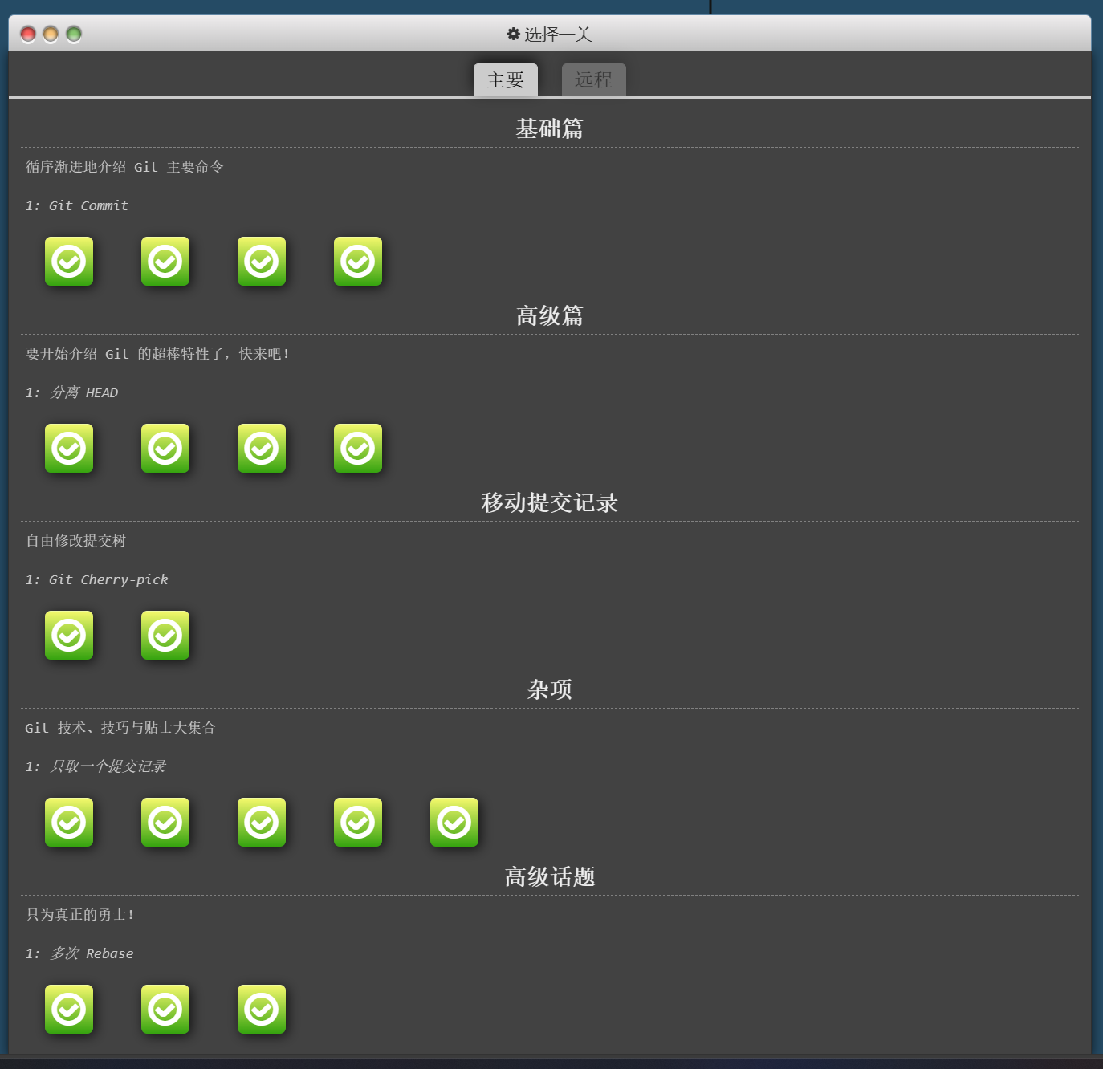
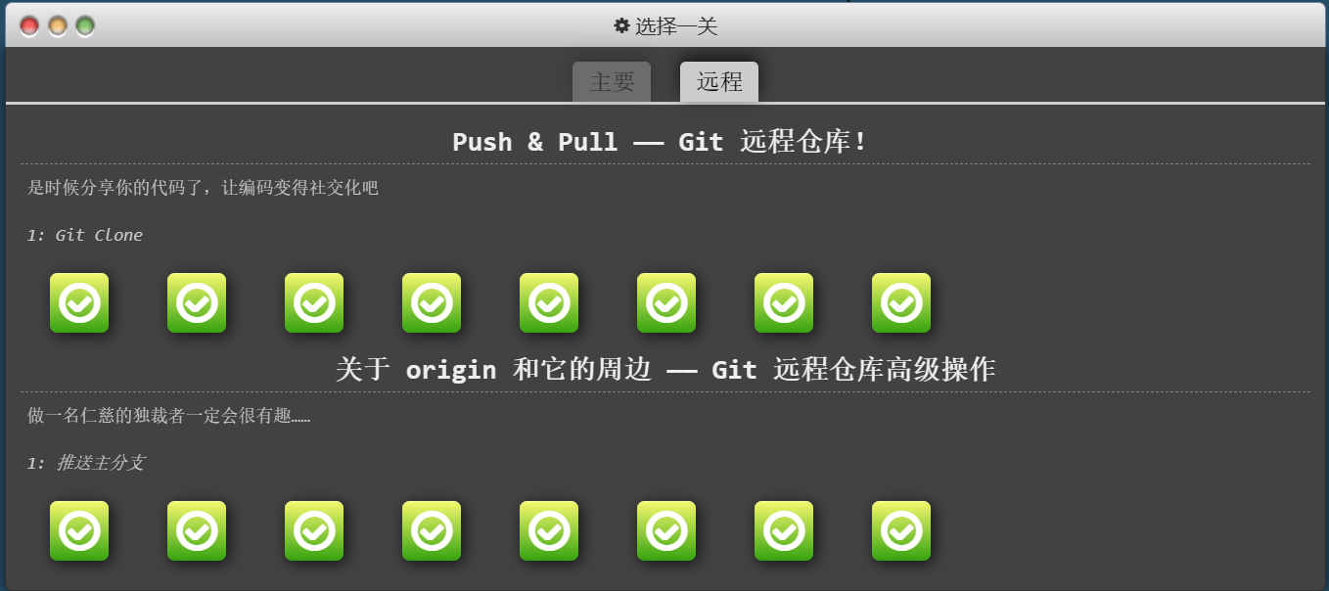

小结
1.实验过程和结果思考:
在仓库的创建与提交实验场景中，我创建了一个本地Git仓库，使用git init命令初始化，并通过git add将代码文件添加到暂存区，随后使用git commit提交了初始版本。接着，我通过git remote add命令将本地仓库与GitHub上的远程仓库关联，并使用git push将本地代码成功推送至远程。这一操作不仅加深了我对GitHub使用的理解，还加深了对版本控制的实际应用的认识。
在仓库的分支管理实验场景中，我创建了多个分支，使用git branch和git checkout命令进行切换，并在不同分支上进行了代码修改。这一过程让我体验到了分支的灵活性，可以在不影响主分支的情况下进行实验和开发。我尝试了合并操作，使用git merge将不同分支的代码合并回主分支。在合并过程中，我体会到了版本控制的复杂性，特别是解决合并冲突的挑战。这让我意识到，在实际开发中，良好的分支管理和冲突解决能力是非常重要的。
最后，在Git Branching练习中，我通过模拟的项目环境进一步加深了对分支策略的理解。在这个练习中，我不仅巩固了对基本指令的掌握，还体验了团队协作中分支管理的重要性。整体上，实验让我对Git的核心机制有了更深的理解，并为我未来的项目管理打下了良好的基础。

2.实验收获:
本次实验让我对Git的基本指令有了更深入的理解，尤其是在版本控制和分支管理方面的应用。通过实际操作，我掌握了如何有效地管理本地仓库与远程仓库的关系，了解了如何进行代码提交和推送，这为我在GitHub上管理个人项目提供了很大的帮助。此外，分支管理的实践让我意识到，在多人协作开发中，合理的分支策略能够有效避免代码冲突，提高团队开发效率。总之，这次实验不仅提升了我的技术能力，也增强了我对版本控制系统重要性的认识。

3.实验建议:
我建议可以增加一些实际案例分析，尤其是在大型项目中的Git应用。这可以帮助我们更好地理解如何在复杂环境下使用Git进行版本控制。此外可以加入团队协作，帮助我们掌握在团队中合作的重要意义。

